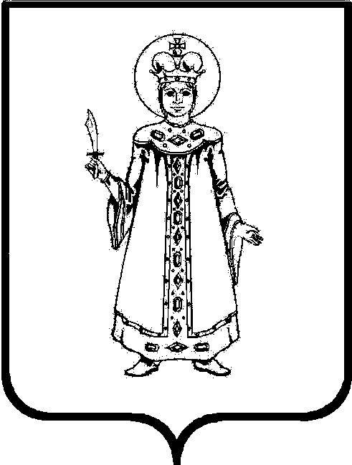

П О С Т А Н О В Л Е Н И Е

АДМИНИСТРАЦИИ Угличского муниципального РАЙОНА
ЯРОСЛАВСКОЙ ОБЛАСТИ

от __11.12.2023____ № __1292___

О проведении публичных слушаний по проекту решения Думы Угличского муниципального района «О внесении изменений в решение Думы Угличского муниципального района от 17.06.2010 №209 «Об отмене решения Думы Угличского муниципального района от 24.12.2009 №160 и утверждении Правил землепользования и застройки Головинского сельского поселения Угличского муниципального района»

В соответствии с Градостроительным кодексом Российской Федерации, Федеральным законом от 06.10.2003 №131-ФЗ «Об общих принципах организации местного самоуправления в Российской Федерации», Уставом Угличского муниципального района, решением Думы Угличского муниципального района Ярославской области от 26.06.2018 №315 «Об утверждении Положения об организации и проведении публичных слушаний по вопросам градостроительной деятельности на территории Угличского муниципального района» Администрация Угличского муниципального района
ПОСТАНОВЛЯЕТ:
- Назначить публичные слушания по проекту решения Думы Угличского муниципального района «О внесении изменений в решение Думы Угличского муниципального района от 17.06.2010 №209 «Об отмене решения Думы Угличского муниципального района от 24.12.2009 №160 и утверждении Правил землепользования и застройки Головинского сельского поселения Угличского муниципального района» (прилагается).
- Управлению муниципального имущества, градостроительства и земельных отношений Администрации Угличского муниципального района (далее – Управление) организовать и провести 22 декабря 2023 года в 10:30 в Администрации Головинского сельского поселения Угличского муниципального района по адресу: Угличский район, д. Головино, ул. Афанасьева, д.18, публичные слушания по обсуждению проекта, указанного в пункте 1 настоящего постановления, с участием граждан, проживающих на территории, применительно к которой осуществлена подготовка проекта решения, правообладателей земельных участков и объектов капитального строительства, расположенных в границах Головинского сельского поселения Угличского муниципального района, лиц, законные интересы которых могут быть нарушены в связи с реализацией проекта решения.
- Определить, что участники публичных слушаний вправе представить в Управление по адресу: г. Углич, ул. Ростовская, д.6, кабинет №3 в срок до 21 декабря 2023 года (включительно) свои предложения и замечания, касающиеся обсуждаемого вопроса, для включения их в протокол публичных слушаний. Предложения и замечания направляются в письменном виде, в предложении должны быть указаны автор и его почтовый адрес. Поступающие предложения подлежат регистрации с последующим обсуждением на публичных слушаниях. Экспозиция материалов по обсуждаемому вопросу проводится с 14.12.2023 в рабочие дни с 15.00 до 17:00, в пятницу с 14:00 до 16:00 в Управлении.
- Опубликовать настоящее постановление без приложения в «Угличской газете».
- Опубликовать настоящее постановление с приложением на информационном портале Угличского муниципального района http://uglich.ru.
- Контроль за исполнением настоящего постановления возложить на первого заместителя Главы Администрации района – начальника Управления жилищно-коммунального комплекса и строительства Администрации района Задворнову О.В.
- Настоящее постановление вступает в силу после его официального опубликования.

И.о. Главы района О.В. Задворнова

